Innovationen bei SIEMENS Dental

Realisierung

Nach meiner Versetzung von Erlangen nach Bensheim ahnte ich noch nichts von der Innovationshemmung der Dental-Sparte und nahm ich mich folgender Themen an. Einige wurden bei SIEMENS, Sirona, nicht ausentwickelt, haben also noch immer Potenzial, einige ein sehr großes .

1. Schmerzen beim Bohren ,Das Heulen der Turbine

Der Schmerz entsteht durch die Erschütterung und Erwärmung der Bohrstelle. Durch den Lärm wird die Wahrnehmung psychisch noch verstärkt. Ich hatte ja schon in Erlangen geprüft, ob man mit Lasern den Schmerz verringern könnte. In Bensheim untersuchte ich noch Ultraschall, Sandstrahl, Salzstrahl. Es gab leider kein Ergebnis, das –bezahlbar- bessere Ergebnisse bringt als das rotierende Bohren.

Das Heulen lässt sich wirksam durch lastabhängige Runter- Regelung der Drehzahl stark dämpfen bei gleichzeitiger Vergrößerung der Abtragrate und Schmerzverringerung. Dies wurde realisiert.

1. Desinfektion und Sterilisation

Wenn man in die reale Behandlungswelt eintaucht, erkennt man, wie ansteckungs- gefährdet es beim Zahnarzt zugeht. Durchgehende Desinfektion ist nicht möglich.

Es wird zwar punktuell sogar sterilisiert , aber die ganze Kette hat viele Lücken, was nicht zur Kenntnis genommen, was verdrängt wird.[1]

Wo liegen die Probleme?

Beim Kühlen der Bohrstelle mit Spray drückt trotz Rückschlagventil eine geringe Menge des reflektierten Sprays in das Handstück ein. Dort in den Kanälen wachsen die Keime. Das gleiche geschieht mit den Keimen die im Kühlwasser und der Luft enthalten sind zumal beides nicht steril angeliefert wird. Die große Menge an unreinem Spray wird in der gesamten Praxis verteilt und wächst dort zu Kulturen. Deren Abwischen auf allen berührten Oberflächen vermehrt eher den Bewuchs als ihn zu entfernen und schafft resistente Kolonien. Die Instrumente lassen sich wegen ihres Aufbaus innen nicht sterilisieren, alles wächst weiter. Die einzige Möglichkeit wäre durch radioaktive Strahlung (Kobalt 60). Wir hatten das auch in Erwägung gezogen, das lässt sich aber nicht durchsetzen. Um die Rohre und Schläuche keimarmen zu halten, müsste dauernd eine desinfizierende Flüssigkeit durchfließen. So sind die Behandlungsplätze aber nicht konstruiert. Es ist schon hilfreich, wenn die Kühlflüssigkeit in vorgeschalteten Einrichtungen desinfiziert wird und der Zahnarzt zu Arbeitsbeginn alles gut durchspült.

Damit werden natürlich nicht alle Keime vernichtet. Zur Desinfektion der Kühlflüssigkeit werden in einer Einheit des Behandlungsplatzes Chemikalien zugemischt. Diese müssen nachgefüllt werden. Wir haben eine Lösung erarbeitet wie die im normalen Leitungswasser enthaltenen Substanzen bakterizid (durch anodische Oxidation) aktiviert werden, also keine Chemie mehr zugefügt werden muss. Sirona hat diese Technologie nicht eingebaut, andere Firmen ja.

1. Schlauchlose Instrumente im stark vereinfachten Behandlungsplatz

Der dentale Standardbehandlungsplatz bietet eine Sitzgelegenheit für den Patienten, in den elektromechanische Vorrichtungen für dessen Positionierung eingebaut sind. Elektrische und Datenleitungen sorgen für die Beleuchtung, die Bedienung und Zu- und Ableitung von Informationen die teilweise auf angebauten Anzeigen und Bildschirmen dargestellt werden. Außerdem werden die Medien Luft und Wasser durch den Behandlungsplatz zum Patienten zu- und abgeführt. Die zugeführten Medien müssen sauber und keimarm sein, die abzuführenden so gereinigt, dass sie ins normale Abwasser gelassen werden dürfen. Die elektrischen Leitungen in den Behandlungsplätzen zu integrieren macht geringe Probleme. Luft und Wasser zum Patienten zu leiten ist eine komplexe Aufgabe. Beim Behandeln- Bohren, Fräsen, Schleifen, Kratzen- werden große Mengen Spray erzeugt und in den Mund gedrückt. Der größte Teil davon fliegt in das Umfeld, geladen mit Keimen aus dem Munde, auch aus dem Handstück. Das verseucht alle Teile des Behandlungsraumes, einschließlich des Personals, dringt in die Lungen und Augen ein. Die Luft erzeugt keine Kühlwirkung sie dient nur zur Erzeugung des Sprays. Das Spray wiederum trifft nur zum geringsten Teil die Stelle, die es kühlen soll. Man vergeudet also die Luft vollständig und fast vollständig das Wasser, mit allem Aufwand, diese Stoffe aufzubereiten. Deshalb stellten wir uns die Aufgabe, eine andere Art der Kühlung zu finden ohne diese negativen Nebenwirkungen. Wir fanden sie, mit massiver Reduktion der Kosten für den Behandlungsplatz.

Bei den Tintendruckern wird die Tinte in feinsten Tröpfchen an die gewünschte Stelle geschossen. Dies wollten wir kopieren, das Kühlmedium d.h. das Wasser ohne Luft direkt an die Kontaktstelle des Bohrers mit dem Zahn zu schießen. Das hätte einen wesentlich geringeren Wasserverbrauch zur Folge. Und da die Luft wegfällt würde auch kaum noch Kühlmedium mit oder ohne Abrieb ins Umfeld geschleudert werden. Das Kühlmittel direkt an die Kontaktstelle des Bohrers zu transportieren ginge nur über den Bohrer selbst. Das wäre ein zu großer Eingriff in die Behandlungsutensilien. Für Spezialwerkzeuge wie Zahnsteinentfernung freilich machbar. Für die Bohrer kristallisierte sich die folgende Lösung heraus. Die Handstücke werden mit feinen Bohrungen versehen aus denen das Wasser in engen Winkel auf den Bohrer trifft, mit ausreichend hoher Geschwindigkeit, um die Zentrifugalkräfte des Mediums um den Bohrer zu überwinden, sie zu durchschlagen.

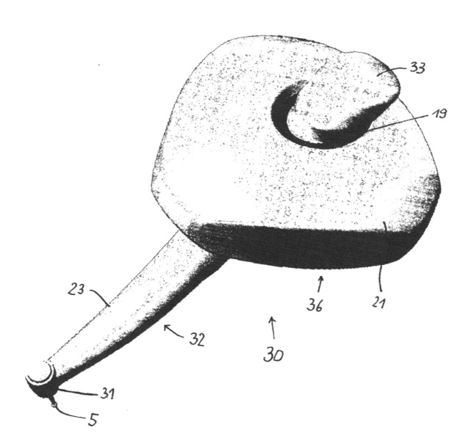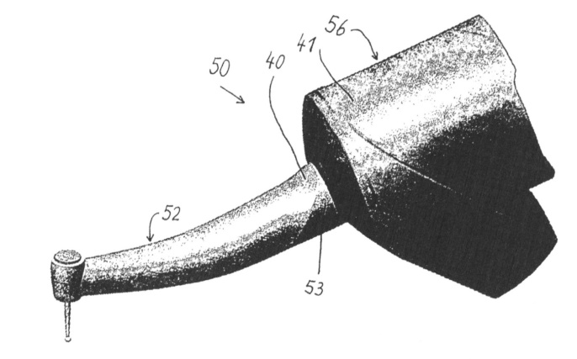

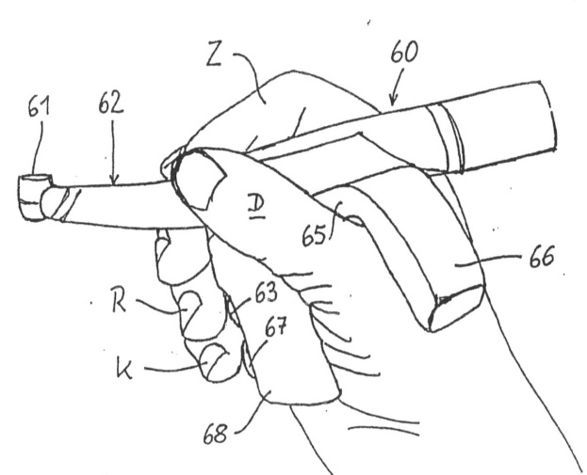

Bild 2 Amalgamabscheider

Bild 1[2] Schlauchlose Handstücke, drei Ausführungen.

Die unteren Teile sind drehbar.

Die gleiche Kühlwirkung wie mit Spray wurde mit deutlich geringerem Wassereinsatz erzielt. Das Wasser sollte freilich keine fremdkörperbildenden Substanzen wie Kalk enthalten, die die Öffnungen im Handstück zusetzen können. Wir probierten auch statt des Wassers zum Beispiel Isopropyl- Alkohol. Die Wirkung war viel besser mit deutlich geringerer Flüssigkeitsmenge. Zu suchen wäre also eine leicht verdampfende

Flüssigkeit, in der keine Keime wachsen können und die den Menschen nicht schadet. Dies überließen wir aber späteren Konzepten.

Aber welche technischen Möglichkeiten bietet die jetzige Lösung?

Man braucht ja keine Luft mehr und nur so wenig Wasser, dass man dieses im Handstück selbst bevorraten kann. Man muss es halt in gewissen Abständen aufladen, zum Beispiel dass man zwischen den Patienten auf einen Ladestutzen steckt. Die elektrische Energie ließe sich ebenfalls im Handstück speichern. Mit diesem Ziel entwarfen wir Handstücke, deren Gewicht ungefähr dem der jetzigen plus dem des halben Schlauches entspricht. Mit dem Fortschritt der Batterietechnik kann das Gewicht noch sinken oder die Funktionszeit steigen. Designmuster wurden angefertigt, Bilder 1.

Die Handhabung ohne Schlauch ist wesentlich einfacher, das Aufladen zwischen den Patienten geschieht in einer Vorrichtung auf dem Seitenschrank, wenn alles noch entkeimt werden soll in einer Kammer neben dem Behandlungsplatz Bild3.

Das einzuführende Wasser ist entkalkt und entkeimt. Bei den geringen Mengen könnten die üblichen Verfahren (z.B. Abkochen, Zumischen von Chemie, auch die anodische Oxidation) eingesetzt werden. Die Handstücke können beim Entkeimen komplett gespült werden, um Ablagerungen an den Düsen zu entfernen.

Gut, nun brauchen wir keine Schläuche mehr zu den Handstücken. Was ist aber mit den wenn auch geringen Flüssigkeitsmengen mit Abrieb im Munde?

Da kaum Spray-Nebel entsteht, kann man auf die Hochleistungsabsaugung verzichten. Sie funktioniert jetzt mit aufwendigen Zentrifugen, wo das Amalgam und die anderen Metalle durch die Fliehkraft vom Flüssigkeitsstrom getrennt und dann entsorgt werden. Das fällt alles weg, es braucht nur noch einen Speichelsauger, der ebenfalls diesen Abrieb entfernt. Dazu wird eine kleine Pumpe, Bild 2, installiert in einem Gehäuse und der Flüssigkeitsstrom über eine Art Kaffeefilter geleitet, in dem alle Festpartikel hängen bleiben. Dieses Filter wird dann regelmäßig entnommen und umweltgerecht entsorgt. Das gesammelte Wasser landet im Ausguss. Der Apparat kann auf das Tablett des Behandlungsplatzes aufgesteckt werden, mit elektrischem Anschluss für die Pumpe.

Bild 3 Behandlungsplatz schlauchfrei[3]

Damit hätten wir nun alle Schläuche aus dem Behandlungsplatz entfernt, er sähe so aus wie in Bild 3 beschrieben. Er wäre wesentlich einfacher, der Stuhl kann seine Elektromechanik so behalten. Um Kontamination bei Berührung der Bedienelemente zu vermeiden, sollte der Stuhl per Pedal oder durch Schutzfolien hindurch bedient werden. Die Handstücke werden direkt dem Sterilisator entnommen und während der Behandlung eines Patienten in einem sterilen Halter auf den Behandlungsplatz aufgesteckt, abgelegt. Das führt zu Behandlungsplätzen, die erheblich biliger wären als alle existierenden mit Zusatzvorteilen, also für neue Märkte geeignet.

1. Optische Vermessung der gebohrten/geschliffenen Zähne und Restauration mit Keramik am Behandlungsplatz (Cerec)

Die klassische Restauration ging und geht noch immer so: Der Zahn wird mit dem Bohrer der kranken Teile entledigt, von dem verbleibenden Teil wird mit einer Formmasse ein Abdruck genommen, ebenso von den gegenüberliegenden Zähnen und der Techniker bastelt daraus die Restauration, Onlay, Inlay, Krone, Brücke. Das wird dann einzementiert und passend nachgeschliffen. Zwei externe Erfinder hatten nun ein Gerät konzipiert und in einer ersten Version gebaut, was den Zahnstumpf optisch vermaß,

dann am Rechner erlaubte, die Restauration zu konstruieren und mit einer Schleifmaschine diese Restauration auszufräsen. Das war Siemens-Dental angeboten worden, um daraus ein Serienprodukt zu entwickeln und fertigen. Siemens hatte das angenommen und in dieser Phase übernahm ich die übergeordnete Entwicklungsleitung. Da es sich hierbei um neue Technologien handelte, waren weder die Entwicklungsmannschaft, die Fertigung und der Vertrieb und die Kunden darauf eingestellt und mussten lernen. So etwas dauert in der Regel wenigstens ein Jahrzehnt, d.h. es kostete Geld ohne etwas einzubringen. Das führte dazu, dass von unserer Erlanger Leitung irgendwann die Forderung kam: Das wird nichts, schließt dieses Thema! Wir taten so als ob, machten aber weiter, da wir von der Methode überzeugt waren, ich trug auch Patente zur Weiterentwicklung bei. Dieses Verfahren wurde schließlich zum Renner, auch in den USA.

1. Tomosynthese

Mit einem amerikanischen Prof diskutiert ich ein Gerätekonzept einfachste Art der 3dimensionalen Rötgendiagnose Tomosynthese. Es wäre viel einfacher billiger mit deutlich weniger Strahlenbelastung als CT. Mit meiner Gruppe entwickelte ich es in Bensheim Wir erprobten es erfolgreich klinisch.

SIEMENS entwickelte es nicht zum Produkt.

Bild 4 Tomosynthese Gerät für die klinische Prüfung,

.

Inzwischen hat auch Siemens Erlangen ein Tomosynthese-Gerat, für die Brustdiagnose.

Die vorgeschlagenen Lösungen wurden alle als Prototypen und Funktionsmuster realisiert und als Patente geschützt. Dort finden sich genauere Beschreibungen. nachzulesen etwa in der Webseite [www.ibfranetzki.de](http://www.ibfranetzki.de)

Nach Verkauf von SIEMENS Dental musste Im Leitungskreis über den neuen Namen entschieden werden. Der Inlands-Vertrieb schlug einen vor und war dabei, ihn zu publizieren. Ich war der Meinung, es müsse ein bekannter gewichtiger Markenname sein, der Klang hat und sich gut einführen ließ. Ich schlug dafür vor, den Namen **Sirona** zu verwenden nach den klingenden Namen der Behandlungsplätze M1. Nach Diskussionen wurde er schließlich akzeptiert.

Ich hatte in Bensheim ja bald gemerkt, dass ich mit dem Chef und der dentalen Mentalität nicht klar kam. So war ich offen für andere Jobs. Schaldach, der Gründer und Leiter der Pacemaker-Firma Biotronik bot mir einen interessanten in seiner Firma an, flog mit mir in seinem Jet zur Besichtigung einer seiner Produktionsstätten, er steuerte. War mir aber nicht seriös genug. Er hatte in Erlangen praktisch die ganze Professorenschaft gekauft. Später schickte er noch mal einen Headhunter für einen Job am Bodensee. Fresenius wollte mich als Entwicklungsleiter. Das Gebiet war mir zu schmalspurig und kriegte auch bald mit, dass sie einen Personalausräumer wollten, nix für mich. Ich bewarb mich bei der Fraunhofer-Gesellschaft, Leitungsstellen in St Ilgen und bei Saarbrücken, klappte nicht. Bei allen diesen Sondierungen hatte ich einen Klotz am Beine. Hatte mir ja in Bensheim ein großes Haus gekauft mit gewaltigen Schulden. Und meine Kinder hatten schon den ersten Schock des Umfeldwechsels in den Knochen. Bewarb mich noch an der TH Darmstadt, Stelle wurde nicht besetzt. Hatte mich auch in Italien umgesehen aber kapiert, dass man dort viele Leute kennen musste, Beziehungen haben, um erfolgreich sein zu können. Blieb ich also erst mal bei SIEMENS. Wollte ausgründen, SIEMENS ließ mich aber nicht. Das ging erst als SIEMENS den Dentalbereich verkauft hatte. Ich war 55 Jahre alt, 10 Jahre im Dentalbereich tätig.

Ich gründete mit sechs Leuten aus, die GmbH Centrum für Dentale Innovationen (CDI), mit einer Auftragszusage durch Sirona von drei Jahren. Die Ergebnisse mussten zunächst Sirona angeboten werden, falls diese sie nicht nutzten, war die Vermarktung frei. Der damalige Marketingleiter von Sirona bemerkte, dass meine Konzepte dem Marktbedürfnis um mehr als zehn Jahre vorauseilten. Diese zehn Jahre sind rum, vielleicht finden sich nun Interessenten. Die Patente sind alle frei, da ich die Gebühren nicht mehr bezahlte. Mein Traum war gewesen, eine Innovationsplattform für die dentale Welt zu schaffen. Ich hatte schließlich verstanden, dass mein Konzept der Innovation mit revolutionären Technologien, die die Geräte deutlich verbilligten, allerdings im besonderen Falle mit Änderung der Geräte- und Nutzungskonzepte, nicht aufgegangen war. Innovationssprung zu hoch!

Manfred Franetzki 29.12.2020

1. Nachdem ich das erkannt hatte, war ich sehr gehemmt, zum Zahnarzt zu gehen. Es ist uns leider nicht gelungen, dieses Wissen im allgemeinen Bewusstsein zu verankern.
2. Diese Abbildungen sind der Patentanmeldung DE 101 27 519 entnommen
3. Aus der Patentschrift DE 19923564